
รายงานการปฏิบัติราชการประจำเดือนตุลาคม
ประจำปีงบประมาณ พ.ศ. 2568
สถานีตำรวจภูธรสะเอียบ
งานอำนวยการ
16 ต.ค. 2567
เมื่อวันที่ (16 ต.ค.2567) เวลา 10.00 น. พ.ต.ท.สงกรานต์ ธิป้อ สวญ.สภ.สะเอียบ มอบหมายให้ พ.ต.ต.ธนศักดิ์ กาศลังกา สวป.สภ.สะเอียบ เรียกกำลังข้าราชการตำรวจ สภ.สะเอียบ ที่ว่างเว้นหน้าที่มาร่วมกันเพื่อทำการพัฒนาและปรับปรุงภูมิทัศน์บริเวณรอบสถานีตำรวจภูธรสะเอียบ เพื่อเตรียมงานในวันตำรวจ ประจำปี 2567
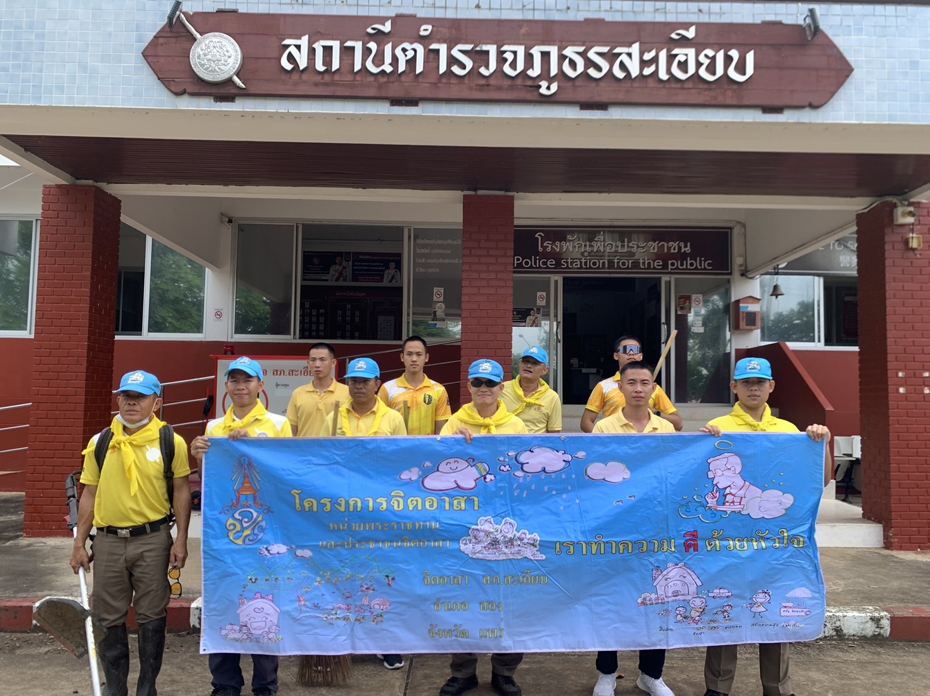

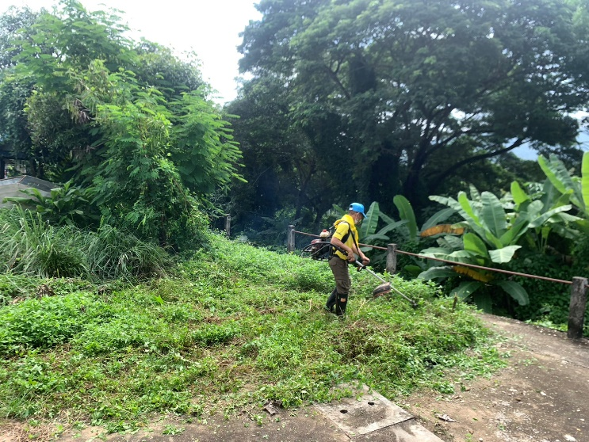

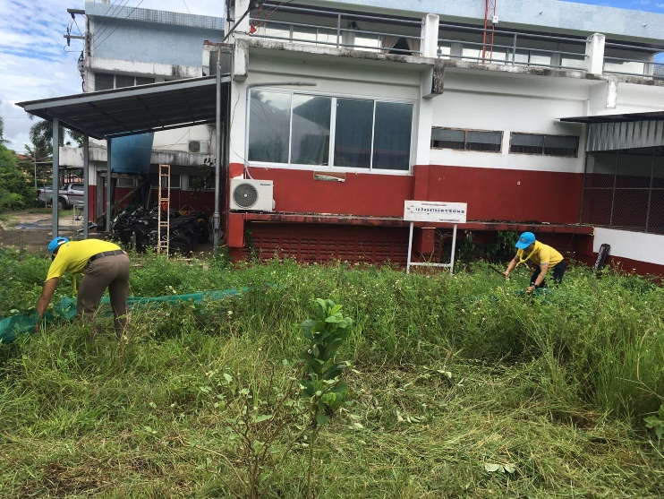

ร่วมด้วยช่วยกันกิจกรรมพัฒนาสถานีตำรวจภูธรสะเอียบ

**********************************

